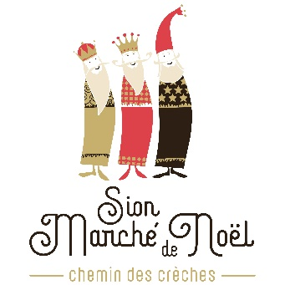
Formulaire de candidature
Tente Solidarité (1 jour)
Place du Midi & Espace des Remparts 1950 Sion / Valais / Suisse
21ème édition du 6 au 23 décembre 2024

Organisateur : Association « Marché de Noël de Sion » 079 772 34 36
tentedecouverte@mdnsion.ch
Rue de la Dent-Blanche 18, 1950 Sion

Nom de l’Association :
Nom : Prénom :
Rue : Code postal & lieu :
Portable : E-mail :
Horaires (sous réserve)
Du lundi au jeudi : de 14h00 à 19h00
les vendredis : de 14h00 à 21h00
les samedis : de 11h00 à 21h00
les dimanches : de 11h00 à 19h00
Nocturne : jusqu’à 21h00 *
*encore à définir par la ville
Tente Solidarité : 1 jour offert par le Marché de Noël

Mis à disposition par l’organisation :
1 tente de 3m x 3m
1 table de 220 x 80 – 2 chaises
1 chauffage à gaz – 1 guirlande d’ampoules

Dates disponibles : plus le choix est grand, plus vite le dossier sera accepté

L’Association s’engage à être présente sur l’espace mis à sa disposition le jour prévu, durant toute l’ouverture du Marché, selon horaires convenus. Il est autorisé, à titre exceptionnel, de parquer momentanément un véhicule sur le Marché, pour le chargement et le déchargement du matériel, 60 minutes avant et 60 minutes après les horaires d’ouverture. Le parcage du véhicule se fera exclusivement devant le stand attribué. Aucun véhicule ne pourra rester stationné sur le Marché durant la manifestation. L’Association utilisera les parkings environnants (carte à Fr. 10.00 à acheter pour le Scex et la Planta).

L’Association anime son stand de manière active, présente son activité, peut proposer des produits à la vente uniquement en rapport avec elle, selon descriptif à remplir ci-joint. La vente de vin chaud n’est pas autorisée, il peut être proposé « A votre bon cœur ». Sur ordre municipal, seule la vaisselle réutilisable peut être employée sur le marché. L’Association peut en trouver au Stand « Marché de Noël » remise contre caution, reprise du stock à la fin de la journée. L’Association devra nettoyer et ranger son emplacement après sa journée

L’Association n’est pas autorisée à animer le pavillon par de la musique. Une sonorisation sera mise en place pour l’ensemble du Marché de Noël par l’organisateur et de la musique y sera diffusée.

Le « Formulaire de candidature » et le « Descriptif détaillé des animations et/ou des produits proposés » annexé sont à transmettre à l'adresse suivante : Marché de Noël de Sion / Tente Solidarité
Rue de la Dent-Blanche 18 - 1950 Sion
Ou par e-mail à l’adresse suivante : tentedecouverte@mdnsion.ch

Nous vous remercions d'avance pour votre intérêt et pour la qualité des informations transmises.

Le Comité du Marché de Noël de Sion

L’Association :
Lieu et date Signature

Descriptif détaillé de l’animation proposée par l’Association
et si produits proposés à la vente, lesquels :

Lieu et date Signature

A remplir par l’Association du Marché de Noël de Sion
(A l’usage interne de la commission de sélection, laisser en blanc svp.)

Positif

Négatif

En Suspens

Motifs : . .

